 [Перевод: казахский - русский - www.onlinedoctranslator.com](https://www.onlinedoctranslator.com/ru/?utm_source=onlinedoctranslator&utm_medium=docx&utm_campaign=attribution)

**Практическое занятие №6: Штриховка объектов.**

*Цель работы:*Знакомство со способами штриховки замкнутых объектов.

Штриховка – заполнение (закрашивание) заданной области по выбранному рисунку.

Команда «Штриховка» (BHATCH) в меню «Рисунок» или в инструменте «Инструменты».активируется нажатием кнопки. После вызова команды откроется диалоговое окно «Штриховка».

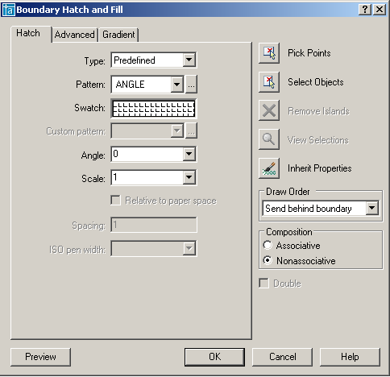

Диалоговое окно «Штриховка»

# Команда «Штриховка» (BHATCH) позволяет штриховать объект, ограниченный замкнутой кривой, путем выбора или отображения контура.Система AUTOCAD включает более 50 видов штриховки, соответствующих стандартам производства, 14 моделей штриховки, соответствующих стандарту ISO (Международной организации по стандартизации). Выбор образца штриховки осуществляется с помощью параметра Pattern:. Чтобы использовать стандартные образцы штриховки, выберите «Предварительно заданные» в меню «Тип:». Текстовые поля «Масштаб» и «Угол» позволяют ввести угол поворота и масштабный коэффициент выбранного образца штриховки. А чтобы создать новый пользовательский образец штриховки, выберите «Пользовательский» в списке «Тип».